www.lavrovo.com +7-916-692-24-84 info@lavrovo.com
Все приведенные примеры наборов являются примером.
Можем изготовить для Вас подарок для любого бюджета и тиража.
Символ 2017 года Петушок | Базовая цена | Лучшая цена при тираже от 1000 штук
Петушок-качалка средняя 165х150мм | 600 | 420 |  | 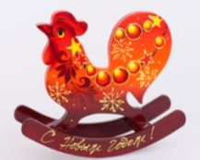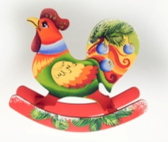  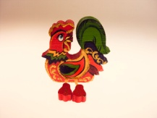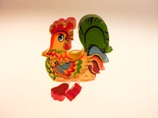
Петушок выпиленный с ножками | 320 | 225
Петушок выпиленный простой | 120 | 85
Разработка упаковки при тираже от 500 наборов бесплатно
Шар или шар-шкатулка 100 мм, дерево | Базовая цена |  | Лучшая цена при тираже от 250 штук
30.100.001 - 30.100.099 | 1240 |  | 870
30.100.100 - 30.100.199 | 1070 |  | 750
Вариант комплектации в деревянной подарочной упаковке | 6410 |  | 4580
30.100.200 - 30.100.299 | 970 |  | 680
30.100.300 - 30.100.399 | 715 |  | 500
Разработка упаковки при тираже от 250 наборов бесплатно
Шар или шар-шкатулка 85 мм, дерево | Базовая цена |  | Лучшая цена при тираже от 500 штук
30.85.001 - 30.85.099 | 900 |  | 630 | 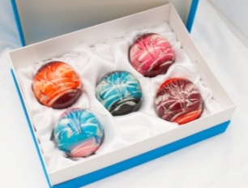
30.85.100 - 30.85.199 | 730 |  | 510
30.85.200 - 30.85.299 | 640 |  | 450
30.85.300 - 30.85.399 | 530 |  | 370
Вариант комплектации пяти шаров диметром 85мм в картонной подарочной упаковке 330х250х95мм | 3080 |  | 2150
Разработка упаковки при тираже от 500 наборов бесплатно
Шар 82мм, стекло | Базовая цена |  | Лучшая цена при тираже от 250 штук
30.82.001 - 30.82.051 | 730 |  | 510 | 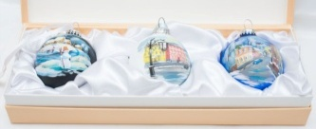
30.82.052 - 30.82.099 | 640 |  | 450
Вариант комплектации трех шаров диаметром 82мм в картонной подарочной упаковке 385х125х95мм | 2240 |  | 1575
Разработка упаковки при тираже от 250 наборов бесплатно
Шар или Шар-шкатулка 70 мм , дерево | Базовая цена |  | Лучшая цена при тираже 1000шт
30.70.101-30.70.120 | 455 |  | 320 | 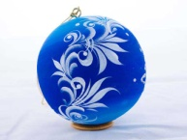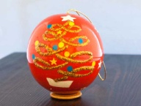
30.70.121 - 30.70.150 | 370 |  | 260
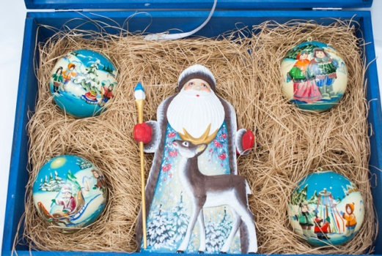
Резной Дед Мороз, высотой 25-30см, четыре шара диаметром 100мм или пять больших точеных фигур в деревянном коробе 48х32х13см.
Лучшая цена на 30 наборов 10800 руб.
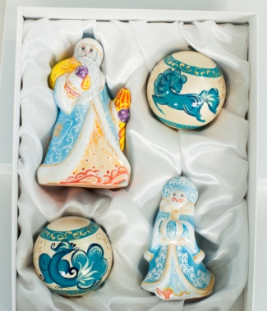  Керамические Дед Мороз и Снегурочка, два шара диаметром 85мм в подарочной упаковке 33х25х10см.  Лучшая цена от 100 наборов - 3500 руб. |  | 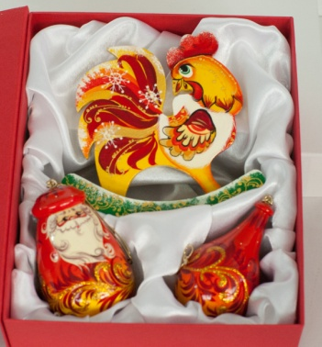  Символ 2017 года Петушок, две средние фигуры (дерево) в подарочной упаковке 28х21х8см.  Лучшая цена на 250 наборов – 1560 руб.
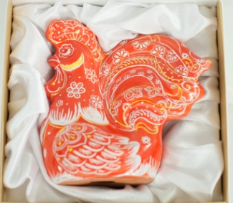  Символ 2017 года Петушок (керамика) высотой 14см в подарочной упаковке 18х16х6см.  Лучшая цена от 250 штук – 1500 руб. | Набор керамических фигур – Дед Мороз, Снегурочка, елочка в упаковке.  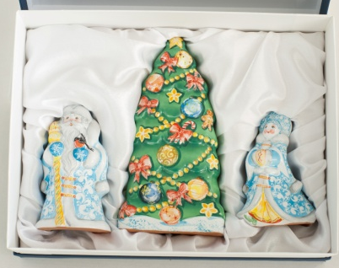  Лучшая цена на 250 наборов – 2520 руб.
Символ 2017 года керамический Петушок 14см , два шара диаметром 85мм (дерево) в подарочной упаковке.  Лучшая цена на 250 наборов – 1880 руб. | 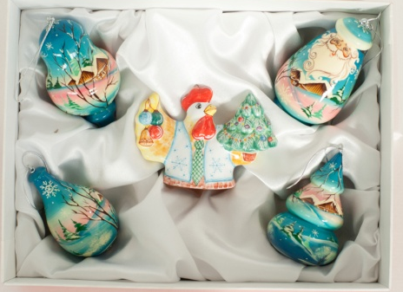  Петушок малый, четыре точеные фигуры, подарочная упаковка.  Лучшая цена на 150 наборов – 2000 руб.
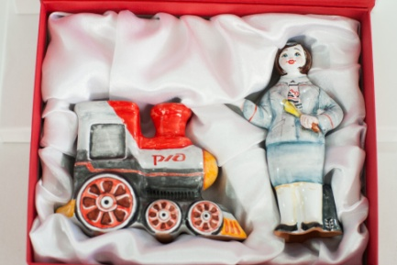  Тематический набор двух керамических фигур в подарочной упаковке 19х19х9см.  Лучшая цена на 250 наборов - 1770 руб. |  |  | Короб для хранения в традиционной росписи. 40х30х20см.  Цена от 50 штук -  4400 руб.
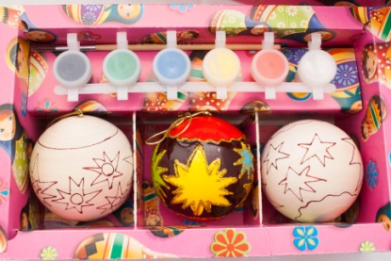  Набор «Нарисуй сам». Три фигуры дерево. Кисточка, краски.  Цена от 500 штук -  620 руб. |  | 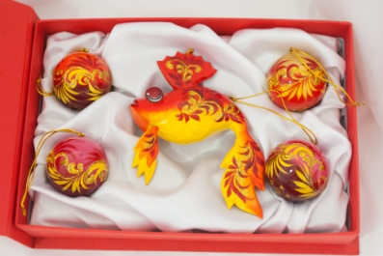  Резная рыбка, 4-е шара 45мм в подарочной упаковке. Лучшая цена от 200 штук – 1420 руб.
Выпиленные, резные и точеные игрушки | Базовая цена | Лучшая цена
Щелкунчик резной | 1170 | 820 | 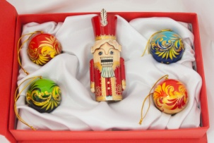
Щелкунчик точеный | 950 | 665
Резная рыбка | 1170 | 820
Набор четыре шара диаметром 45мм, точеный щелкунчик в картонной подарочной упаковке 265х145х60мм | 1760 | 1235
Большая точеная фигура (фонарик, сосулька, капля) росписная | 720 | 505
Средняя точеная фигура | 515 | 360
Выпиленные игрушки с движущимися элементами с движущимися элементами, толщина 16мм | 320 | 225 | 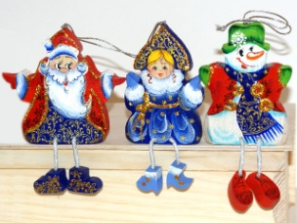
Веселые фигуры - снегурочки, снеговики. профессии с движущимися элементами | 320 | 225 | 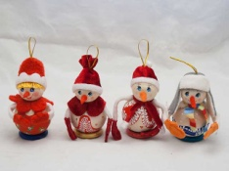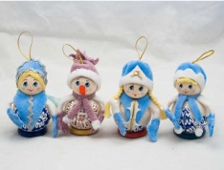
Веселые фигуры - снегурочки, снеговики. профессии | 245 | 170
Выпиленные фигуры с движущимися элементами, толщина 10мм | 320 | 225 | 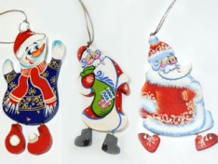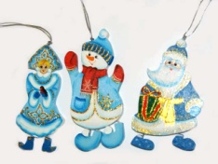
O-09 - O-18, игрушка-фигурка, толщина 10мм | 195 | 135
N-01 - N-25, фигурка простая, толщина 6мм | 120 | 85
Елки и неваляшки
Елка-неваляшка 150х100мм росписная | 750 | 525 | 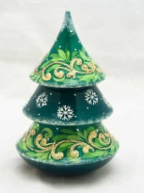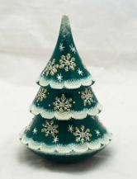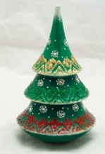
Неваляшка - снеговик | 750 | 525
Елка - футляр 180х100мм | 750 | 525

Деревянная подарочная упаковка |  |  |  | Базовая цена |  |  | Лучшая цена
Деревянная подарочная упаковка 475х325х125/390*270*125мм |  |  |  | 2190 |  |  | 1640 |  | 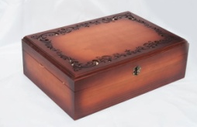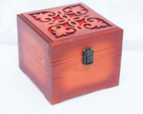  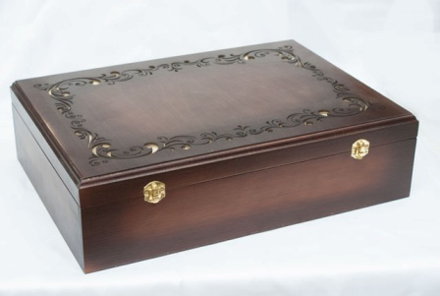
Деревянная подарочная упаковка 320х210*110мм |  |  |  | 1450 |  |  | 1100
Деревянная подарочная упаковка на 1 шар |  |  |  | 1175 |  |  | 880
Деревянная подарочная упаковка на 4 шара |  |  |  | 1450 |  |  | 1100
Короб для хранения 40х30х20 шлифованный |  |  |  | 1700 |  |  | 1500
Короб для хранения 40х30х20 с декором |  |  |  | 3550 |  |  | 3200
Короб для хранения 40х30х20 в традиционной росписи |  |  |  | 4900 |  |  | 4400
Пенал винный |  |  |  | 560 |  |  | 420
Стандартная картонная упаковка для шаров |  |  |  | Базовая цена |  |  | Лучшая цена
Картонная подарочная упаковка на 1 шар |  |  |  | 220 |  |  | 155 |  | 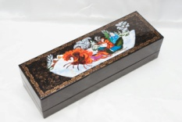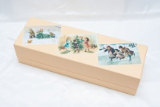  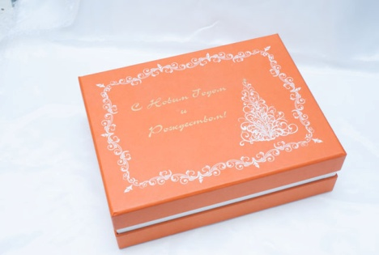
Картонная подарочная упаковка на 2 шара |  |  |  | 260 |  |  | 180
Картонноая упаковка на 3 шара |  |  |  | 320 |  |  | 225
Картонная подарочная упаковка на 4 шара |  |  |  | 350 |  |  | 245
Картонная подарочная упаковка на 5 шаров |  |  |  | 430 |  |  | 300
Картонная подарочная упаковка 180х160х50мм с открыткой |  |  |  | 320 |  |  | 225
Коробка-книжка 280х210х70мм |  |  |  | 320 |  |  | 225
Коробка-книжка 260х140х55мм |  |  |  | 300 |  |  | 210
Керамика |  | Базовая цена |  |  |  |  |  |  |  | Лучшая цена
Петушок высотой 14см, к84, к84.1 |  |  | 1820 |  |  | 1275 |  | 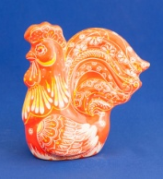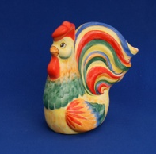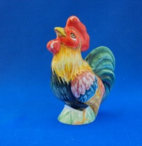
Петушок высотой 14см, к85 |  |  | 800 |  |  | 560
Петушок высотой 14см, к84-1 |  |  | 715 |  |  | 500
Петушок высотой 11см, к85-2, к85-2.1 |  |  | 485 |  |  | 340
Петушок высотой 9см, к85-3, к85 -3.1 |  |  | 380 |  |  | 265
Дед Мороз высотой 21,5см, к13, к13-1 |  |  | 2140 |  |  | 1500 |  | 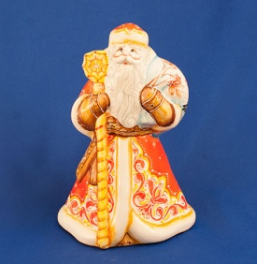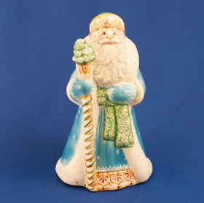
Дед Мороз высотой 16см, к12 |  |  | 1285 |  |  | 900
Дед Мороз высотой 13см, к12-2, к12-1 |  |  | 1285 |  |  | 900
Дед Мороз высотой 14см, к12-6 |  |  | 1285 |  |  | 900
Дед Мороз высотой 16см - к11, высотой 15см - к11-1, высотой 1,5см - к12-3 |  |  | 890 |  |  | 625
Дед Мороз высотой 16см - к10-3, высотой 14см - к12-14, к12-5 |  |  | 765 |  |  | 535
Дед Мороз высотой 13см, к10 |  |  | 680 |  |  | 475
Учительница высотой 16см, к90-2 |  |  | 860 |  |  | 600 |  | 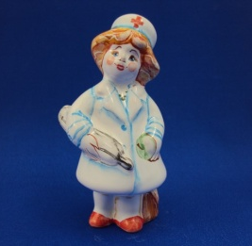
Доктор высотой 14,5см, к90 |  |  | 810 |  |  | 565
Женщина – врач, высотой11см, к90-1 |  |  | 535 |  |  | 375
Проводница |  |  | 1130 |  |  | 790
Паровоз |  |  | 1070 |  |  | 750
Катюша |  |  | 1070 |  |  | 750

